Especificación de requisitos de software


Proyecto:[FoamWash LG]
Revisión:[1.1]

Junio de 2025

Historial de Revisiones

Fecha | Revisión | Descripción | Autor

Documento validado por las partes en fecha: Junio 2025

Por el cliente | Por la empresa suministradora
Fdo. D./ Dña Edilberto González | Fdo. D./Dña Equipo 7

FICHA DEL DOCUMENTO.............................................................................3
CONTENIDO...................................................................................................4
1. INTRODUCCIÓN........................................................................................5
1.1 Propósito...............................................................................................5
1.2 Alcance.................................................................................................5
1.3 Personal involucrado............................................................................5
1.4 Definiciones, acrónimos y abreviaturas................................................6
1.5 Referencias..........................................................................................6
1.6 Resumen..............................................................................................6
2. DESCRIPCIÓN GENERAL.......................................................................7
2.1 Perspectiva del producto.....................................................................7
2.2 Funcionalidad del producto.................................................................7
2.3 Características de los usuarios...........................................................7
2.4 Restricciones......................................................................................7
2.5 Suposiciones y dependencias............................................................8
2.6 Evolución previsible del sistema........................................................8
3. REQUISITOS ESPECÍFICOS.................................................................8
3.1 Requisitos comunes de los interfaces...............................................8
3.1.1 Interfaces de usuario..................................................................8
3.1.2 Interfaces de hardware...............................................................9
3.1.3 Interfaces de software................................................................9
3.2 Requisitos funcionales......................................................................9
3.2.1 Requisito funcional 1..................................................................9
3.2.2 Requisito funcional 2..................................................................9
3.2.3 Requisito funcional 3..................................................................10
3.2.4 Requisito funcional 4..................................................................10
3.2.5 Requisito funcional 5..................................................................10
3.2.6 Requisito funcional 6..................................................................11
3.2.7 Requisito funcional 7..................................................................11
3.2.8 Requisito funcional 8..................................................................11
3.2.9 Requisito funcional 9..................................................................11
3.2.10 Requisito funcional 10..............................................................12
3.2.11 Requisito funcional 11………………………………………...…..12
3.2.12 Requisito funcional 12...............................................................13
3.3 Requisitos no funcionales..................................................................13
3.3.1 Requisito no funcional 1..............................................................13
3.3.2 Requisito no funcional 2..............................................................14
3.3.3 Requisito no funcional 3..............................................................14
3.3.4 Requisito no funcional 4..............................................................14
3.3.5 Requisito no funcional 5..............................................................15
3.3.6 Requisito no funcional 6..............................................................15
3.3.7 Requisito no funcional 7..............................................................16
3.3.8 Requisito no funcional 8..............................................................16
3.3.9 Requisito no funcional 9..............................................................17
3.3.10 Requisito no funcional 10..........................................................17
3.3.10 Requisito no funcional 11………………………………………….18
3.3.10 Requisito no funcional 12...........................................................18
3.4 Otros requisitos....................................................................................18
4. APÉNDICES............................................................................................19

1 Introducción

Propósito
El propósito de este documento es definir los requisitos del sistema de software que permitirá a la empresa Lavados González tener una presencia en línea mediante un sitio web con portafolio de servicios. Este documento está dirigido al cliente Edilberto González, al equipo desarrollador, y a cualquier parte interesada en conocer las funcionalidades y especificaciones del sistema.

Alcance
El sistema a desarrollar es una plataforma web destinada a visibilizar los servicios de limpieza ofrecidos por Lavados González. Permitirá mostrar información de la empresa, un portafolio detallado, opciones de contacto y solicitud de servicios. La solución busca mejorar la imagen de la empresa en línea, atraer nuevos clientes y facilitar la gestión de los servicios ofrecidos.

Personal involucrado

Nombre | Deimer Jesús González Jiménez
Rol | Coordinador del Proyecto y Gestiòn de Configuraciòn
Categoría profesional | Desarrollador web junior
Responsabilidades | Planificar actividades del equipo, dar seguimiento al cumplimiento de tareas, organizar entregables, gestionar versiones y respaldos, garantizar la trazabilidad de los cambios realizados durante el desarrollo del sistema.
Información de contacto | …
Aprobación | ✓

Nombre | Michel Alejandra Quintero Aragón
Rol | Analista de Requisitos y Diseño de Interfaces
Categoría profesional | Desarrolladora frontend junior
Responsabilidades | Levantamiento de requisitos, elaboración de casos de uso, diseño de interfaces gráficas, validación con el usuario.
Información de contacto | …
Aprobación | ✓

Nombre | Cristian Andrés Criollo Tovar
Rol | Arquitecto de Software y Desarrollador Fullstack
Categoría profesional | Desarrollador Fullstack junior
Responsabilidades | Definir arquitectura, desarrollar funcionalidades clave, integrar módulos frontend y backend, documentar procesos técnicos.
Información de contacto | …
Aprobación | ✓

Nombre | Carolina Gómez Rodríguez
Rol | Desarrolladora Backend y Administradora de Base de Datos
Categoría profesional | Desarrollador Backend junior
Responsabilidades | Codificar la lógica del sistema, desarrollar módulos funcionales del backend, diseñar y administrar la base de datos, asegurar la consistencia de los datos y la conexión eficiente entre la lógica de negocio y la interfaz de usuario.
Información de contacto | …
Aprobación | ✓

Nombre | Marlon Narváez Alexis Eraso
Rol | Encargado de pruebas y despliegue del sistema
Categoría profesional | Tester y DevOps junior
Responsabilidades | Ejecutar pruebas funcionales del sistema, verificar el cumplimiento de los requisitos definidos, documentar errores encontrados, coordinar la instalación del sistema en el entorno destino y apoyar la elaboración de manuales básicos para el usuario final.
Información de contacto | …
Aprobación | ✓

Definiciones, acrónimos y abreviaturas
- SRS: Software Requirementos Specification (Especificación de Requisitos de Software)

- UI: Interfaz de Usuario

- CRUD: Crear, Leer, Actualizar y Eliminar

- Portafolio: Sección del sitio web que muestra los servicios y trabajos realizados

Referencias
Referencia | Titulo | Ruta | Fecha | Autor
R1 | IEEE Std 830-1998 | [IEEE.org] | 1998 | IEEE
R2 | Información del cliente | Entrevistas y correos | 2025-06 | Equipo 7

Resumen
Este documento está estructurado en cuatro secciones principales:
- Introducción al sistema y su propósito.
- Descripción general del producto y su entorno.
- Requisitos específicos, tanto funcionales como no funcionales.
- Apéndices adicionales para soporte documental.

Descripción general
El sistema será una aplicación web pública y responsiva, que permita a los clientes conocer los servicios ofrecidos por la empresa, agendar citas y contactar al personal. A su vez, los empleados y administradores podrán gestionar las solicitudes recibidas, actualizar información y tener control sobre los servicios prestados.
El sistema será independiente y estará alojado en un servidor accesible desde internet. No forma parte de un sistema más amplio, pero puede integrarse a futuro con plataformas de facturación electrónica o herramientas de marketing digital

Perspectiva del producto
El sistema es una plataforma web autónoma que operará en navegadores. No depende de otros sistemas, aunque puede integrarse a plataformas de pago o redes sociales para una mejor experiencia del usuario.

Funcionalidad del producto
• Visualización del portafolio de servicios.
• Sección de contacto y solicitud de servicio.
• Formulario de cotización rápida.
• Panel de administración para gestionar contenido.
• Integración con redes sociales.

Características de los usuarios
Tipo de usuario | Cliente
Formación | Variable
Habilidades | Básico en navegación web
Actividades | Consultar información, visualizar portafolio, enviar solicitudes

Tipo de usuario | Empleado
Formación | Media
Habilidades | Manejo básico de tecnología
Actividades | Consultar solicitudes asignadas, actualizar estado de servicios
Tipo de usuario | Administrador
Formación | Media/Profesional
Habilidades | Gestión de contenido y web
Actividades | Editar portafolio, responder solicitudes, gestionar el sitio web

Restricciones
• El sistema debe ser responsive (adaptado a móviles).
• El contenido debe estar en idioma español.
• Compatible con navegadores modernos (Chrome, Firefox, Edge).
• Desarrollado con tecnologías web estándar (HTML5, CSS3, JS, PHP/MySQL).

Suposiciones y dependencias
• El cliente proveerá el contenido visual (imágenes, descripciones).
• El sistema será desplegado en un hosting con soporte para PHP y MySQL.
• Se asumirá conectividad constante a internet para el uso del sistema.

Evolución previsible del sistema
• Incorporación de pasarela de pagos.
• Módulo de agendamiento en línea.
• Área privada para clientes frecuentes.

Requisitos específicos
Esta sección presenta los requisitos funcionales y no funcionales del sistema propuesto para Lavados González, incluyendo las interfaces del sistema, comportamiento ante errores, rendimiento esperado y características que el software debe cumplir.

3.1 Interfaces del sistema
El sistema estará compuesto por varias interfaces dirigidas a los distintos tipos de usuarios:
- Interfaz del cliente (página web):
  - Página de inicio con presentación de la empresa.
  - Sección de servicios ofrecidos con detalles e imágenes.
  - Formulario para agendar citas.
  - Formulario de contacto y sección de comentarios.
  - Acceso a registro/login.
  - Perfil del usuario con historial de servicios.
- Interfaz del empleado (área interna):
  - Login seguro.
  - Visualización del calendario con citas asignadas.
  - Opción para marcar servicios como realizados.
  - Herramientas para contactar a clientes (correo o número telefónico).

Interfaces de usuario

- Diseño limpio, profesional y fácil de navegar.
- Colores institucionales (azul, blanco y gris claro).
- Menú de navegación con acceso a Inicio, Portafolio, Contacto y Cotizar.

Interfaces de hardware
No se requiere hardware específico. Funciona en cualquier dispositivo con navegador web moderno.

Interfaces de software
• Sistema operativo: independiente (funciona en cualquier entorno compatible con navegador).
• Requiere integración con sistema de correo electrónico para notificaciones.
• Posible futura integración con APIs de pasarela de pago.

Interfaces de comunicación
• Comunicación cliente-servidor vía HTTP/HTTPS.
• Envío de formularios mediante POST.
• Seguridad por protocolo HTTPS obligatorio.

Requisitos funcionales
A continuación, se listan los requisitos funcionales que debe cumplir el sistema web de la empresa Lavados González. Estos requisitos definen las acciones fundamentales que el software debe realizar:

Requisito funcional 1: Ingresar al sistema para clientes
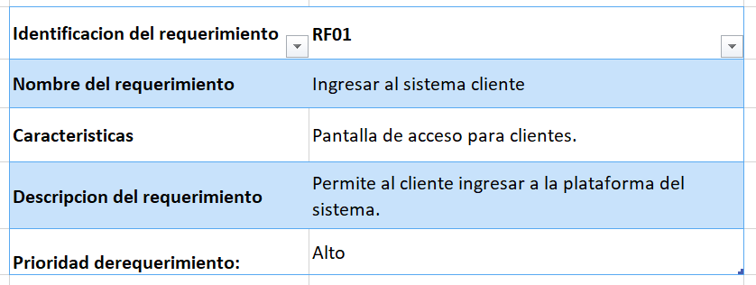

Requisito funcional 2: Iniciar sesión / cerrar sesión.
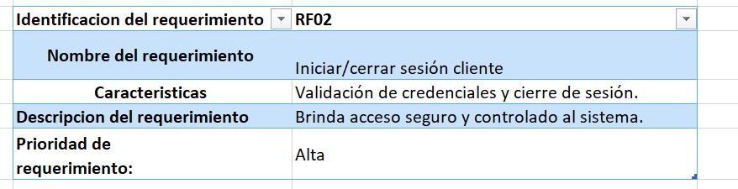

Requisito funcional 3: Recuperar contraseña.
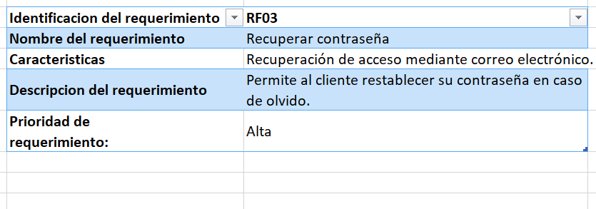

Requisito funcional 4: Consultar servicios
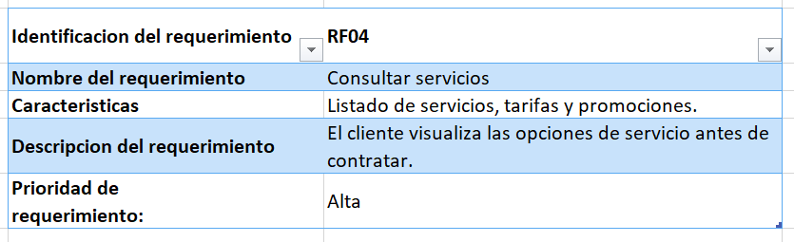

Requisito funcional 5: Solicitar cotizacion

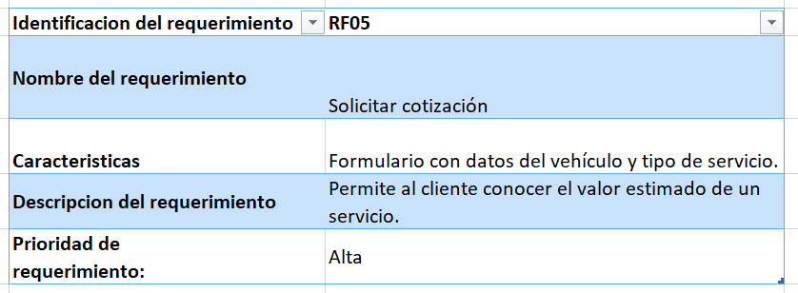

Requisito funcional 6: Programar Servicio

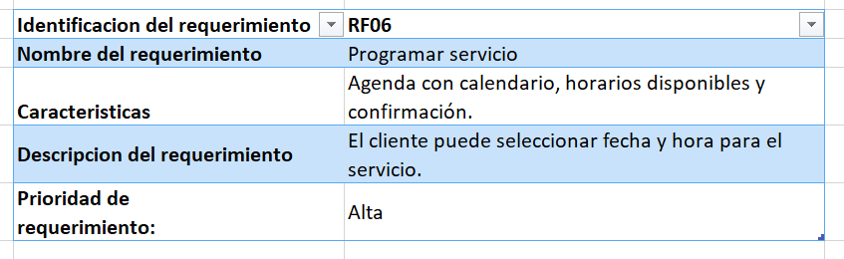

Requisito funcional 7: Notificación de estado
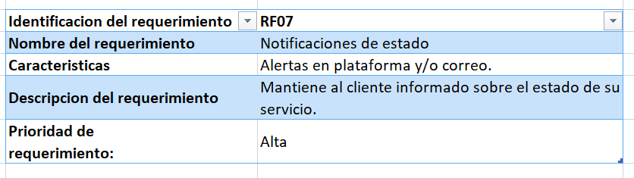

Requisito funcional 8: Consultar historias de servicio

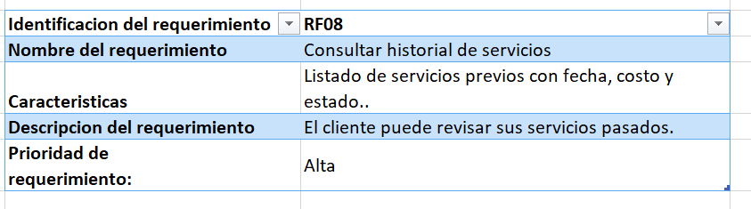

Requisito funcional 9: Ingresar al sistema empleado
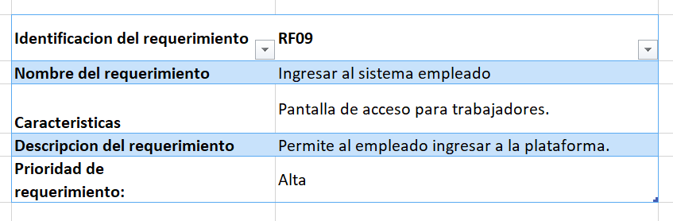

Requisito funcional 10: Visualizar agenda 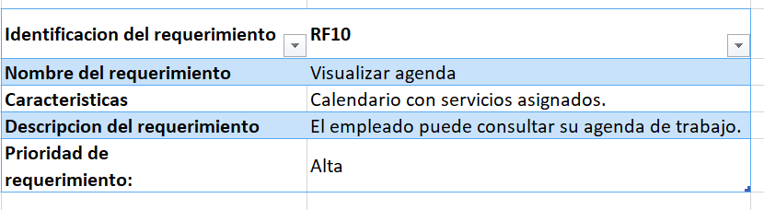

Requisito funcional 11: Consultar ordenes

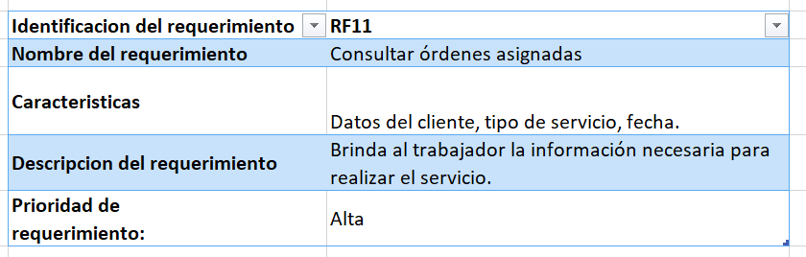

Requisito funcional 12: Finalizar servicios
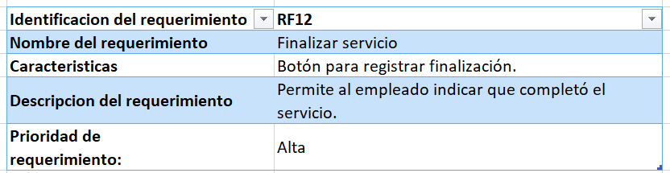

Requisito funcional 13:Observaciones del servicio
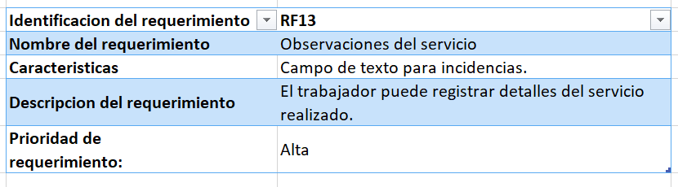

Requisito funcional 14: Historia de empleado

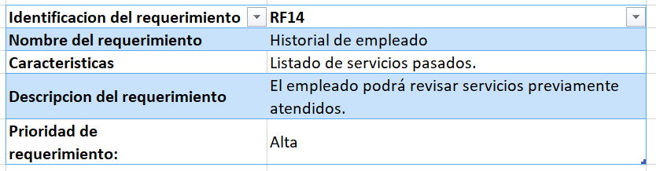

3.2.15 Notificación de asignación
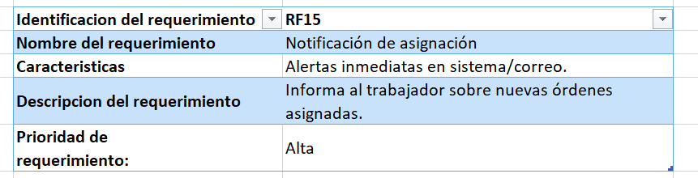

3.2.16 Administrar ordenes
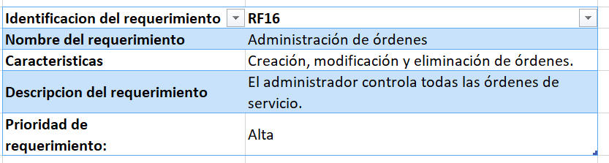

3.2.17 Asignación de servicios

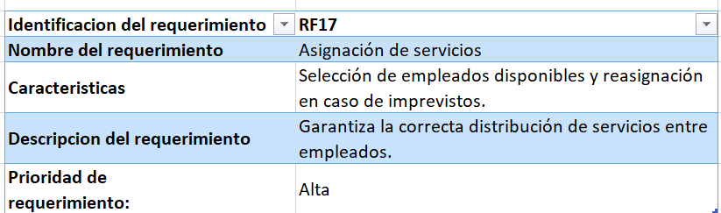

3.2.18 Validacion de disponibilidad 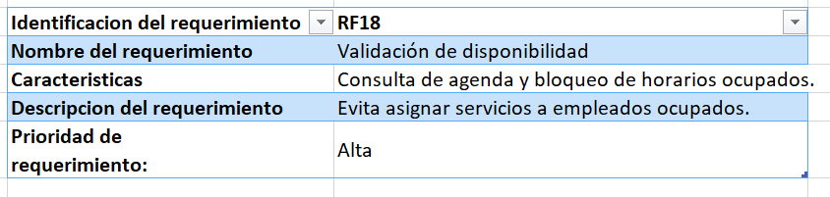

3.2.19 Reportes de servicios e ingresos 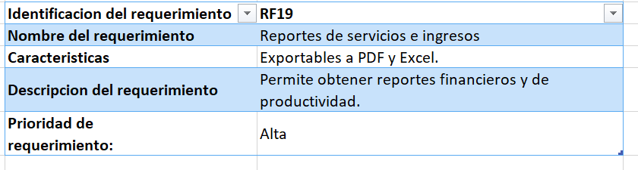

3.2.20 Estadisticas del sistema 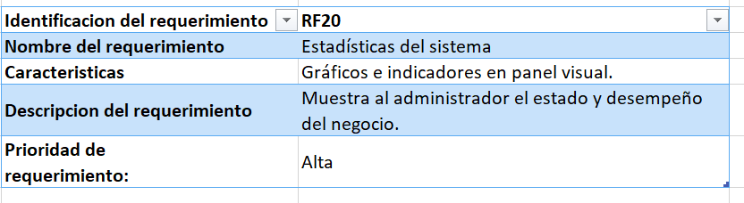

3.2.21 Exportar datos

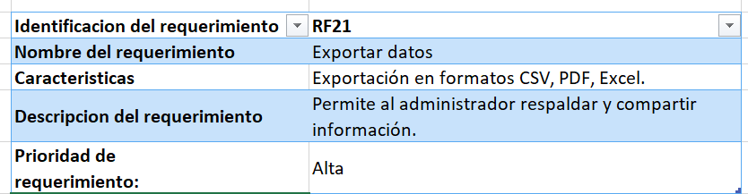

3.3.1 Requisito no funcionales 1: Proteger los datos de los usuarios

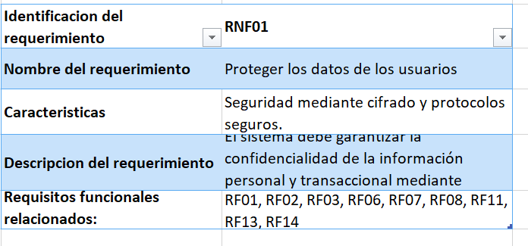

3.3.2 Requisito no funcionales 2: Registrar el acceso según roles

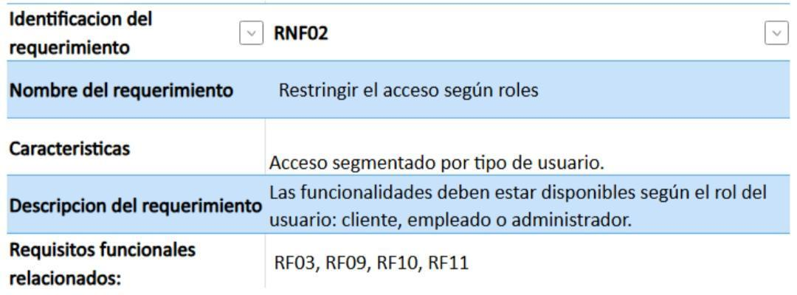

3.3.3 Requisito no funcionales 3: Registrar actividad en bitácora
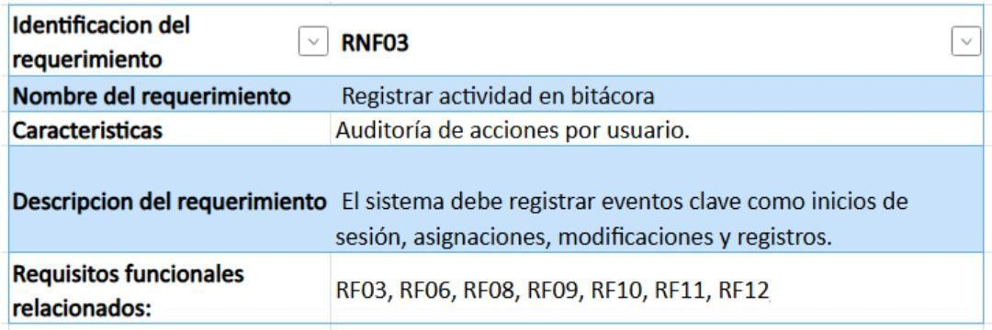

3.3.4 Requisito no funcionales 3 4: Registrar actividad en bitácora

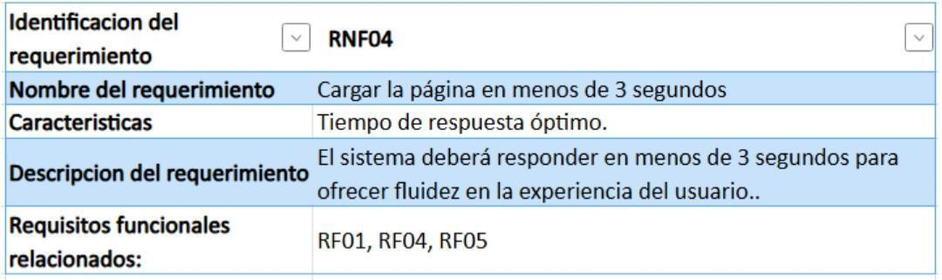

3.3.5 Requisito no funcionales 5: Estar disponible el 99% del tiempo

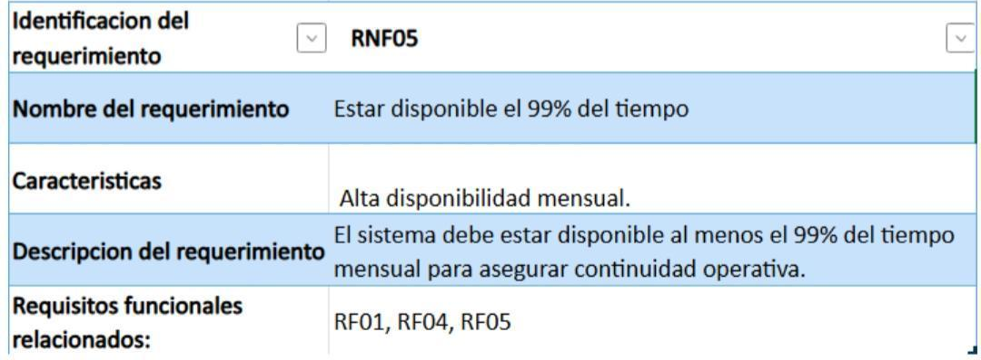

3.3.6 Requisito no funcionales 6: Procesar solicitudes simultáneas sin errores

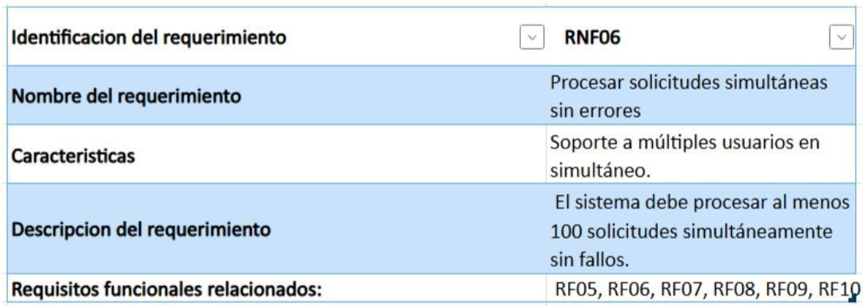

3.3.7 Requisito no funcionales 7: Ser accesible desde dispositivos móviles
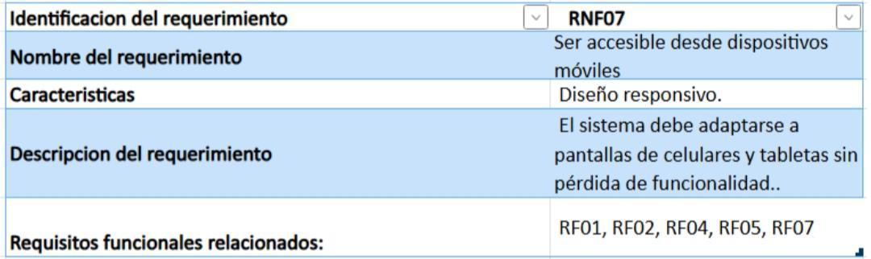

3.3.8 Requisito no funcionales 8: Mostrar una interfaz intuitiva

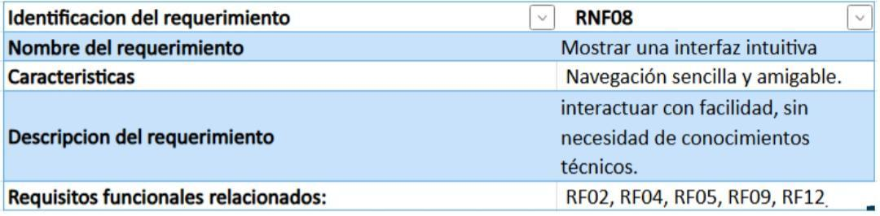

3.3.9 Requisito no funcionales 9: Facilitar actualización sin afectar el servicio

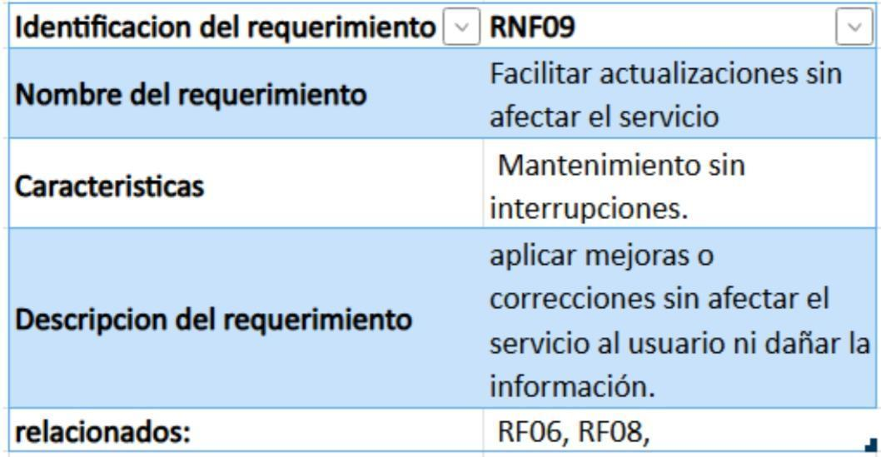

3.3.10 Requisito no funcionales 10: Permitir ampliación de
funcionalidades

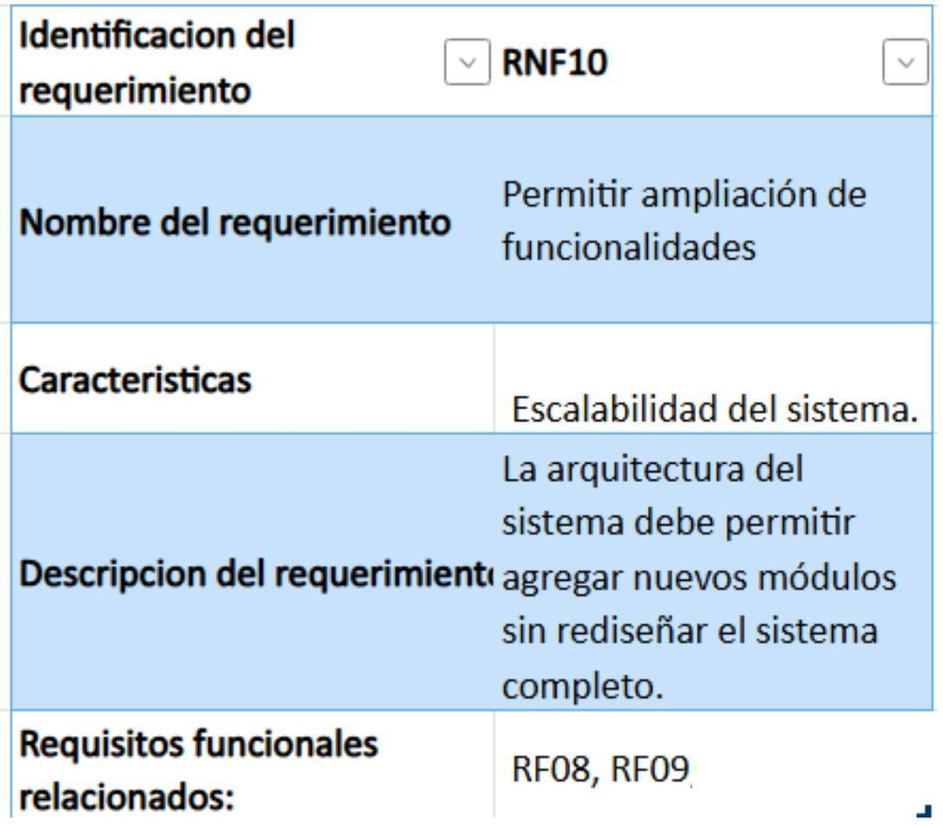

3.3.11 Requisito no funcionales 11: Ser compatible con navegadores populares
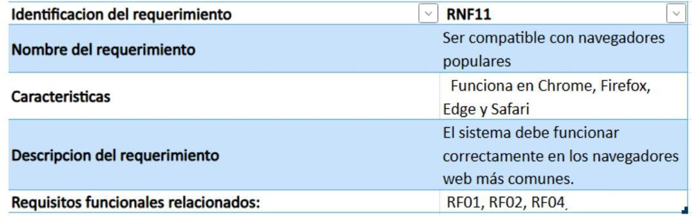

3.3.12 Requisito no funcionales 12: Integrarse con redes sociales y correo electrónico

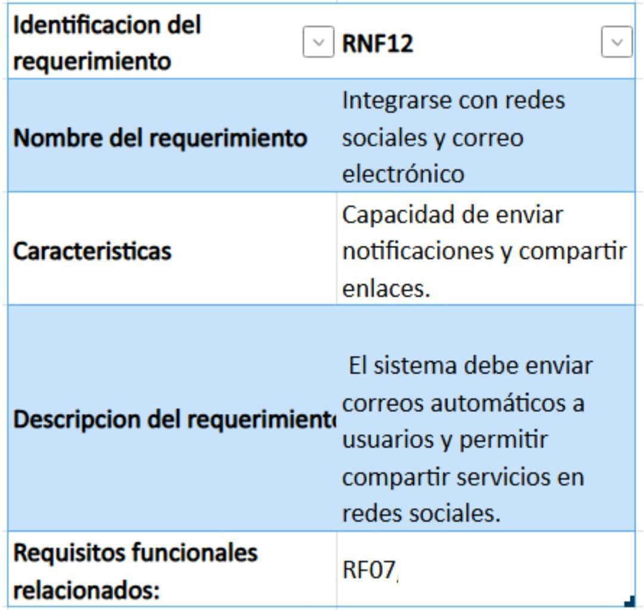

Otros requisitos
• Cumplimiento con normativas básicas de protección de datos personales en Colombia.
• Texto legal de política de privacidad visible.

Apéndices
• A1. Capturas de diseño preliminar
• A2. Mapa del sitio web
• A3. Manual de contenido editable (borrador)
• A4. Historial de reuniones con el cliente

